

实 验 报 告



题目： 键盘驱动程序的分析与修改

班 级： 2017211318
学 号： 2017211661
姓 名： 陈 斌
学 院： 计算机学院

2018年12月28日
一、实验目的
1. 理解I/O系统调用函数和C标准I/O函数的概念和区别；
2. 建立内核空间I/O软件层次结构概念，即与设备无关的操作系统软件、设备驱动程序和中断服务程序；
3. 了解Linux-0.11字符设备驱动程序及功能，初步理解控制台终端程序的工作原理；
4. 通过阅读源代码，进一步提高C语言和汇编程序的编程技巧以及源代码分析能力；
5. 锻炼和提高对复杂工程问题进行分析的能力，并根据需求进行设计和实现的能力。

- 实验环境
1. 硬件：学生个人电脑（x86-64）
2. 软件：Windows 10，VMware Workstation 15 Player，32位Linux-Ubuntu 16.04.1
3. gcc-3.4编译环境
4. GDB调试工具

三、实验内容
从网盘下载lab4.tar.gz文件，解压后进入lba4目录得到如下文件和目录：

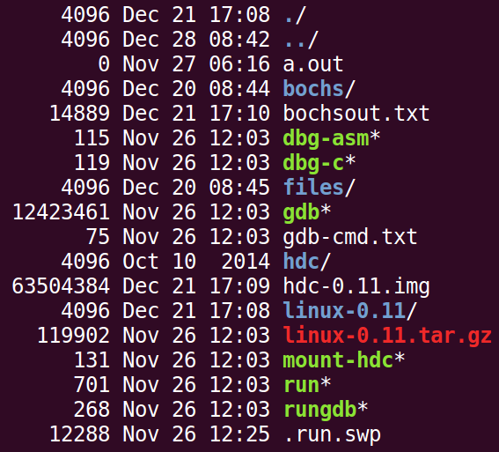

实验常用执行命令如下：
- 执行./run ，可启动bochs模拟器，进而加载执行Linux-0.11目录下的Image文件启动linux-0.11操作系统
- 进入lab4/linux-0.11目录，执行make编译生成Image文件，每次重新编译（make）前需先执行make clean
- 如果对linux-0.11目录下的某些源文件进行了修改，执行./run init 可把修改文件回复初始状态

本实验包含2关，要求如下：
- Phase 1
键入F12，激活*功能，键入学生本人的姓名拼音，首尾字母等显示*
比如：zhangsan，显示为：*ha*gsa*
- Phase 2
键入“学生本人的学号” ：激活*功能，键入学生本人的姓名拼音，首尾字母等显示*
比如：zhangsan，显示为：*ha*gsa*，
键入“学生本人的学号-” ：取消显示*功能
提示：完成本实验需要对lab4/linux-0.11/kernel/chr_drv/目录下的keyboard.s、console.c和tty_io.c源文件进行分析，理解按下按键到回显到显示频上程序的执行过程，然后对涉及到的数据结构进行分析，完成对前两个源程序的修改。修改方案有两种：
- 在C语言源程序层面进行修改
- 在汇编语言源程序层面进行修改
实验4的其他说明见lab4.pdf和lab4虚拟机环境安装说明.docx。linux内核完全注释(高清版).pdf一书中对源代码有详细的说明和注释。

四、源代码的分析及修改
Part I: 准备工作
在互联网上下载并在x86-64电脑上安装虚拟机软件VMware Workstation 15 Player，然后利用虚拟机软件安装了32位的Linux-Ubuntu 16.04.1。接下来根据实验提示安装了gcc-3.4工具链和as86汇编程序。
将提供的“oslab.tar.gz”文件传输至虚拟机的存储空间，然后利用“tar –xvf oslab.tar.gz”进行文件的提取，并使用类似的命令将“linux-0.11.tar.gz”文件提取至目录“linux-0.11”中。在环境配置与文件传输均执行完毕后，下面将正式开始实验的内容。

Part II: 实验内容
1. Phase 1：

本关的待实现功能为：

键入F12，激活*功能，键入学生姓名，比如：zhangsan，显示为：*ha*gsa*

对其进行解读，欲让同学们实现的功能应该为：通过修改驱动程序，将键盘上的F12键作为功能开关键，其可控制“*”功能的开启与关闭。“*”功能的具体内容为：当开启该功能后，使用键盘输入字符中的个人名字拼音首字母与尾字母回显更改为“*”字符。对于本次的实验者我而言，名字拼音为“chenbin”，故需要修改的是“c”和“n”字符，使其开启功能后回显为“*”。

在功能解读完毕后，我们就对本实验任务一有了一个初步的了解与认识。

通过查阅资料我们可以知道，在Linux-0.11系统中可以使用两类终端。一类是主机上的控制台终端，另一类是串行硬件终端设备。控制台终端由内核中的键盘终端处理程序“keyboard.s”和显示控制程序“console.c”进行管理。它接收上层“tty_io.c”程序传递下来的显示字符或控制信息，并控制在主机屏幕上字符的显示，同时控制台（主机）把键盘按键产生的代码经由“keyboard.s”传送到“tty_io.c”程序去处理。并且“keyboard.s”和“console.c”这两个程序实际上是Linux系统主机中使用显示器和键盘模拟一个硬件终端设备的仿真程序。

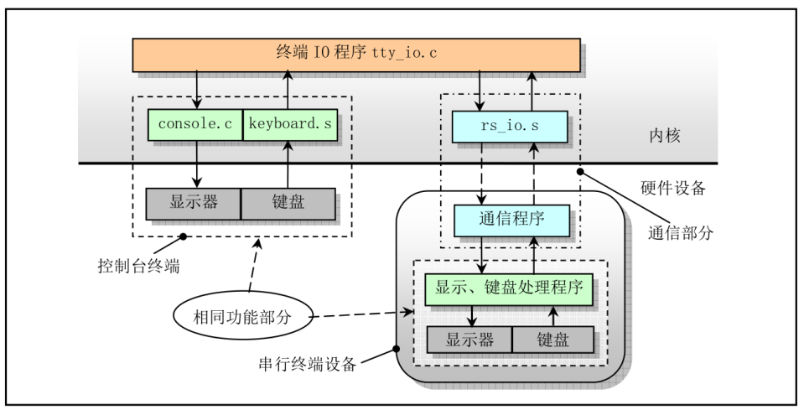

在Linux-0.11内核中，“keyboard.S”程序用于处理用户键入的字符，并进行把它们放入缓冲队列中等一系列操作，而“console.c”程序实现控制台终端收到代码的输出处理。
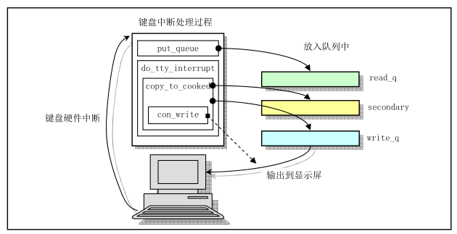

进一步查阅资料并对其进行总结，我们可以知道“keyboard.S”程序主要实现了键盘中断处理过程“keyboard_interrupt”，而“console.c”文件主要包含控制台初始化程序和控制台写函数con_write()。而“tty_io.c”程序中包含tty字符设备读函数tty_read()函数和写函数tty_write()，为文件系统提供了上层访问接口。

因此本次实验中我们可采取的策略大致为：

设置一个全局变量，其名字不妨设为“f12flag”，将其值初始化为“0”。当F12键被按下时，f12flag的值会在“0”与“1”之间转变，当其为“0”时，“*”功能关闭；当其为“1”时，“*”功能开启。欲实现的功能到这里就有了雏形。接下来我们开始对“keyboard.S”程序的汇编源代码进行分析与研究，试图寻找修改F12键功能的方式。

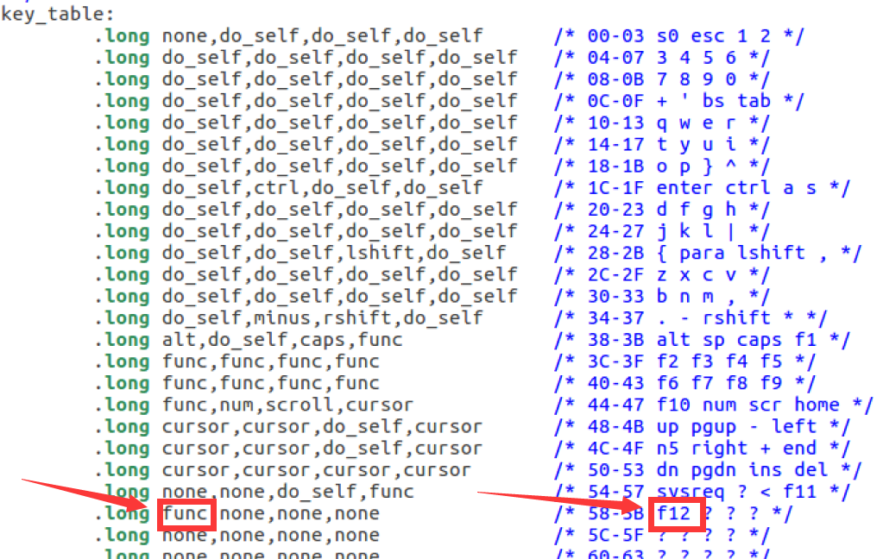

在Linux-0.11目录下的/kernel/chr_drv/keyboard.s源代码文件中查阅“key_table”，可知键盘上的F1-F12的扫描码使用函数func()进行处理，于是查看func()函数的具体汇编代码。如下所示：

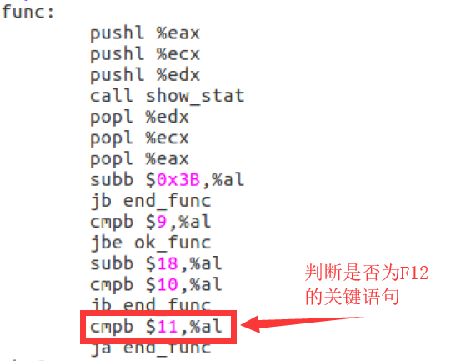

通过对代码的分析与相关相关文献的查询，我们可以大致了解func()函数对键F12的处理机制。于是我们在方框内的代码下方添加自己编写的汇编代码，使其跳转至我们欲实现的功能代码上。

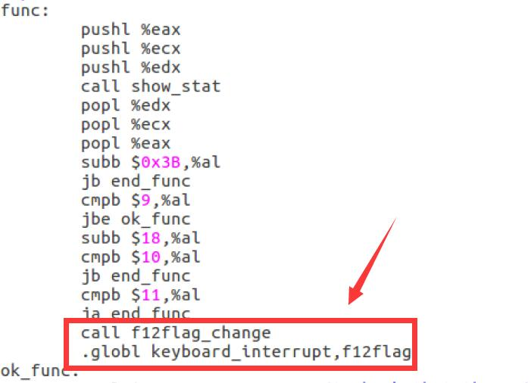

我们设定了函数“f12flag_change”与全局变量“f12flag”，其中后者作为功能开关的标志位，而前者用于修改标志位的值，这是在上文中提到过的。接下来我们开始对函数“f12flag_change”进行具体的代码编写与植入。
由于“console.c”文件主要包含控制台初始化程序和控制台写函数con_write()，因此我们使用C语言代码编写以下代码并将其插入到“console.c”文件中，如下图所示：

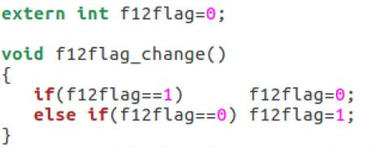

由于欲修改回显字符为“c”与“n”，因此可编写如下C代码并插入到函数“con_write”中，将字符c在写到内存pos处前，将其更改为*即可：

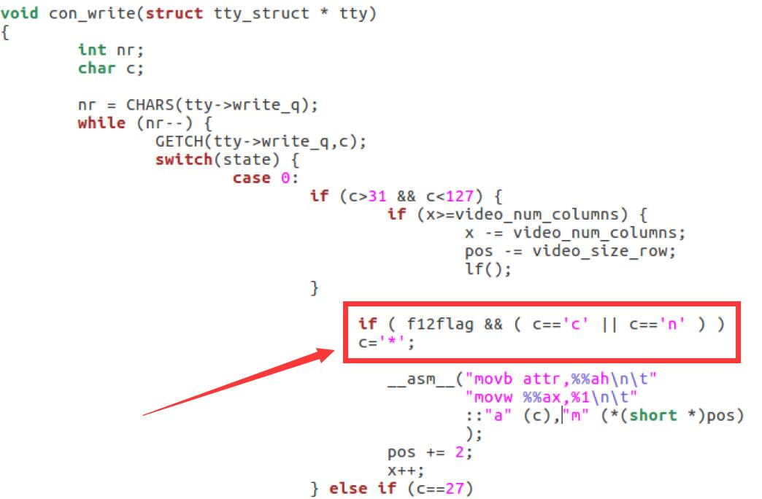

本次实验中无需对“tty_io.c”文件进行修改，原因是其决定是把字符回显,还是把字符放入辅助队列tty->secondary中，而这个辅助队列中的东西是会写入文件中的。
因此对内核的源代码进行这样的一番修改后，第一部分欲完成的内容理论上是可以实现的。在Linux-0.11目录下分别使用“make clean”与“make all”命令对修改过的内核进行编译。并在oslab目录下执行“./run”命令，开始对实验的理论分析进行验证。
使用“Bochs x86 emulator”运行linux-0.11，先键入“chenbin”，我们可以看到目前的回显是完全正常的。在初始化时理论上该功能也是处于关闭状态，这是符合之前的设计的。如下图所示：

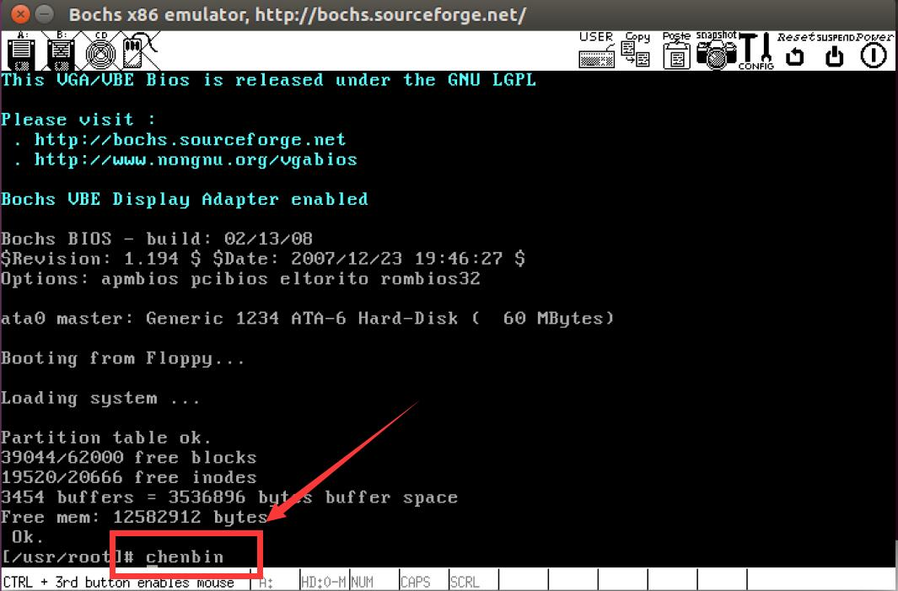

在按下F12键后，再次键入“chenbin”，我们可以看到十分明显的功能效果：所有回显字符中的“c”与“n”全部被修改为“*”。如下图所示：
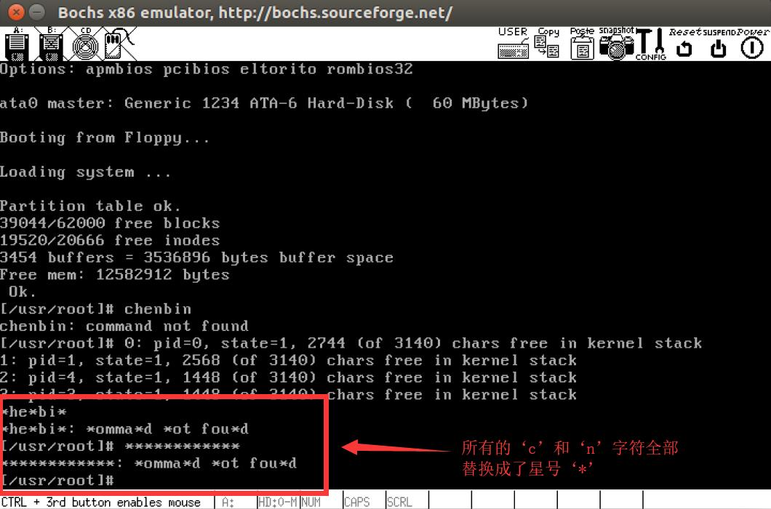

当再次按下F12键后，键入“chenbin”，我们可以看到“*”功能已被关闭，回显的字符完全恢复到初始状态。如下图所示：

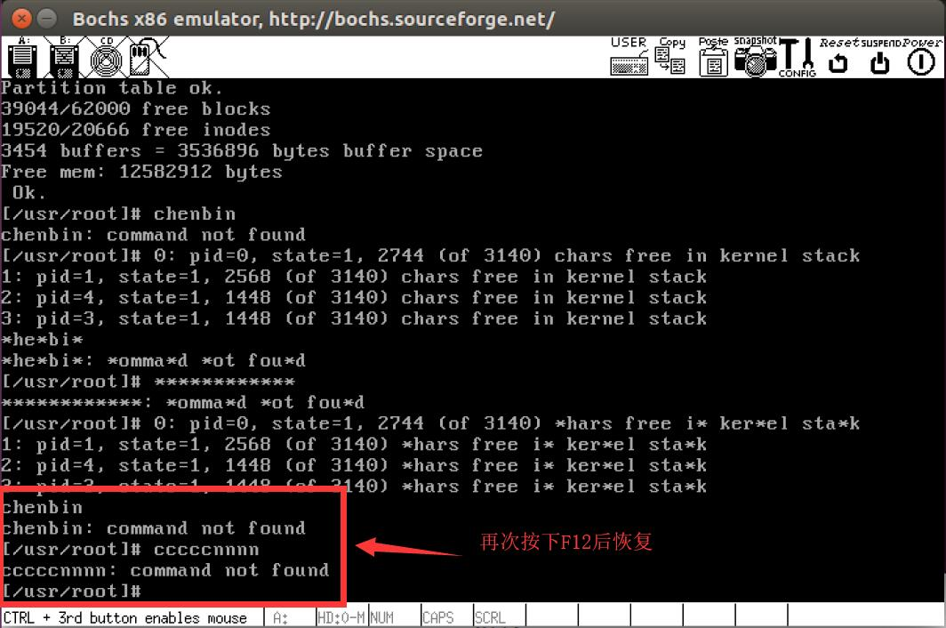

反复地进行多次测试实验，在功能开启状态下输入例如“cccnnn”、“zxcvbnm”等字符串，均可看到明显的效果，即回显字符中的“c”与“n”全部被修改为“*”。并且通过多次测试，功能键F12的开关效果得到了验证，任务一的目标在此已经达到。
综合上述的理论分析与实验现象，可以知道本次实验的第一个任务已顺利完成。接下来开始对实验中的第二个任务进行分析与操作。

2. Phase 2：

本关的待实现功能为：

键入“学生本人的学号” ：激活*功能，键入学生本人的姓名拼音，首尾字母等显示*
比如：zhangsan，显示为：*ha*gsa*，
键入“学生本人的学号-” ：取消显示*功能

对其进行解读，欲让同学们实现的功能应该为：与任务一类似，通过修改驱动程序，使得当用户输入实验者的学号后，“*”功能开启；当用户输入实验者的学号加上字符“-”后，“*”功能关闭。“*”功能的具体内容为：当开启该功能后，使用键盘输入字符中的个人名字拼音首字母与尾字母回显更改为“*”字符。对于本次的实验者我而言，名字拼音为“chenbin”，故需要修改的是“c”和“n”字符，使其开启功能后回显为“*”。
对于作为本次实验的实验者我来说，输入“2017211661”即为“*”功能开启的条件；而输入“2017211661-”即为“*”功能关闭的条件。
有了完成任务一的基础，我们对任务二的解读可跳过一些内容。接下来我们对欲实现的功能制定如下算法策略：
① 设定全局变量“flag”作为标志位，初始值为0。当其值大于等于10时，“*”功能开启，否则关闭。
② 由于实验者的学号中仅包含数字“1”、“2”、“6”、“7”、“0”，故只需对上述的五个数字键与“-”键进行热键功能的设计即可。我们可设计21个状态使其达到我们想要的效果。具体思想为：

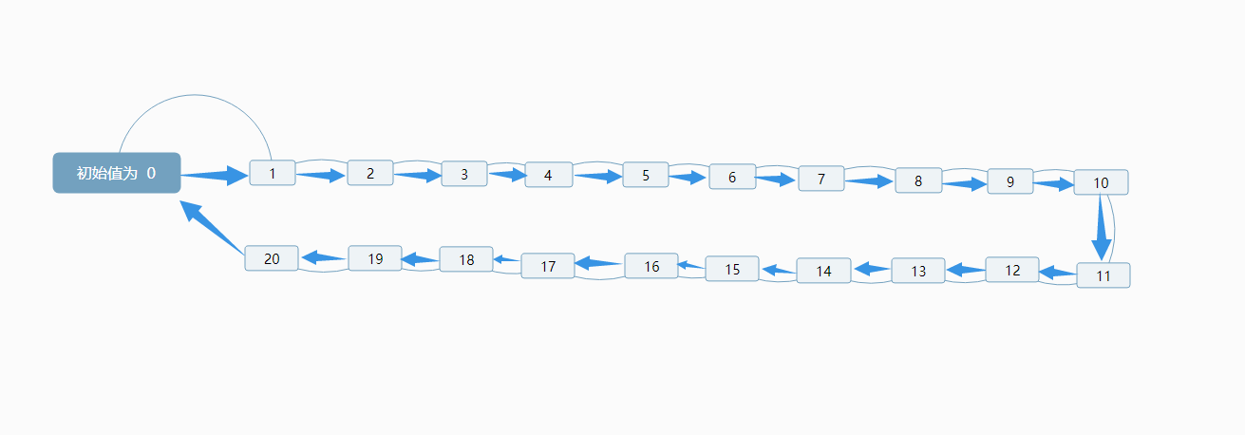
由于待检测的按键序列为“2017211661”与“2017211661-”，因此我们可对此设计21个状态，当用户按照规则键入按键时，flag的值将会在这21个值之间跳转，代表在21个状态之间跳转。

1）初始状态下，flag=0。当按下“2”时，flag将会跳转至“1”；
2）当flag=1时。按下“0”，flag将会跳转至“2”；
3）当flag=2时。按下“1”，flag将会跳转至“3”；
···
10）当flag=9时。按下“1”，flag将会跳转至“10”；

在用户键入“2017211661”后，flag的值达到了10，那么根据上述的设计思路，当flag的值大于等于10时，“*”功能开启，用户输入的字符中，所有“c”与“n”都将被替换为“*”；

11）当flag=10时。按下“2”，flag将会跳转至“11”；
12）当flag=11时。按下“0”，flag将会跳转至“12”；
13）当flag=12时。按下“1”，flag将会跳转至“13”；
···
20）当flag=19时。按下“1”，flag将会跳转至“20”；
21）当flag=20时。按下“-”，flag将会跳转至“0”；

在用户键入“2017211661-”后，flag的值将会回到0，也即在此刻关闭“*”功能。
我们对设计的功能有了一定的轮廓之后，下面将其以C语言代码实现。具体设计的C代码为：

------------------------------------------
extern int flag=0;
void one_change()
{
if(flag==2) flag=3;
else if(flag==5) flag=6;
else if(flag==6) flag=7;
else if(flag==9) flag=10;
else if(flag==12) flag=13;
else if(flag==15) flag=16;
else if(flag==16) flag=17;
else if(flag==19) flag=20;
}
void two_change()
{
if(flag==0) flag=1;
else if(flag==4) flag=5;
else if(flag==10) flag=11;
else if(flag==14) flag=15;
}
void six_change()
{
if(flag==7) flag=8;
else if(flag==8) flag=9;
else if(flag==17) flag=18;
else if(flag==18) flag=19;
}
void seven_change()
{
if(flag==3) flag=4;
else if(flag==13) flag=14;
}
void zero_change()
{
if(flag==1) flag=2;
else if(flag==11) flag=12;
}
void bar_change()
{
if(flag==20) flag=0;
}
------------------------------------------
根据功能需要，设计了6个函数：“one_change”、“two_change”、“six_change”、“seven_change”、“zero_change”与“bar_change”。分别对应按下按键“1”、“2”、“6”、“7”、“0”与“-”时状态的改变。接下来将其插入至“console.c”文件中，如下图所示：

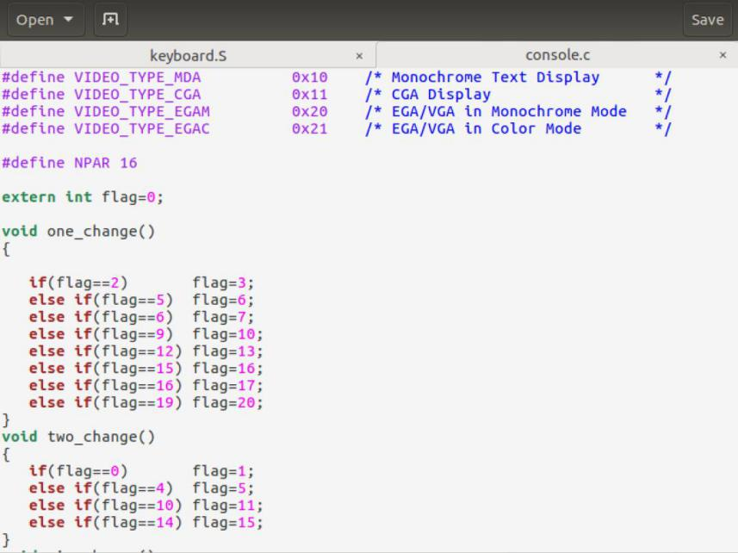
C代码部分（1）
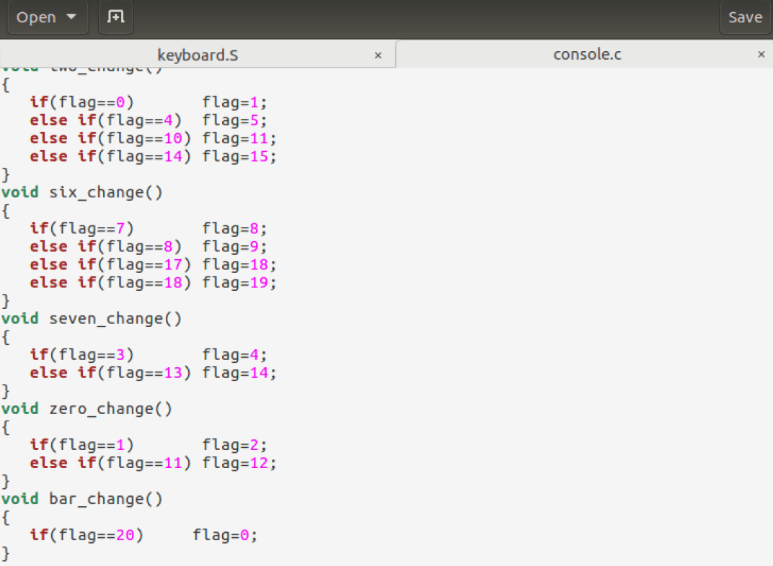
C代码部分（2）
上文中提到过，我们欲使当flag大于等于10，即用户已经完成了“2017211661”的输入后，“*”功能开启。因此类似任务一，我们可在con_write()函数中插入如下所示的代码：

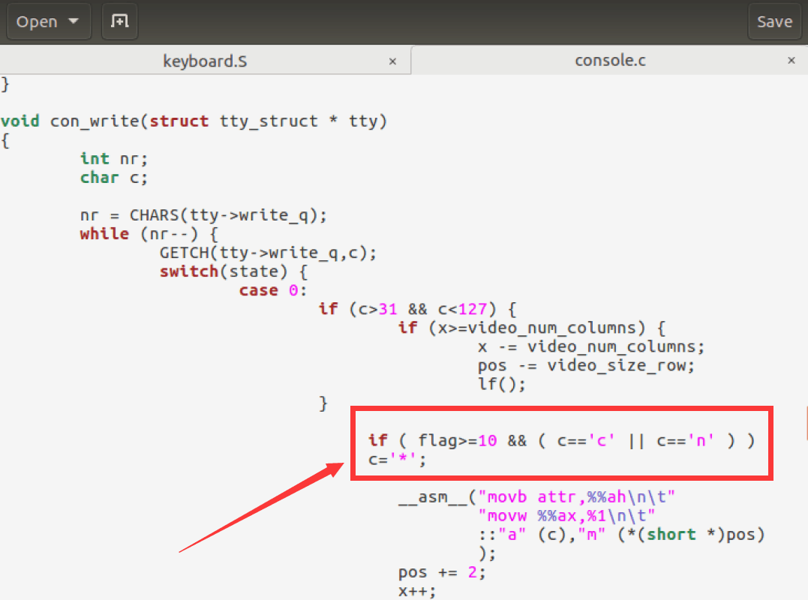

再次查找“keyboard.S”文件中的“key_table”，我们可发现，数字键0-9以及按键“-”的扫描码均由函数“do_self”处理。如下所示：

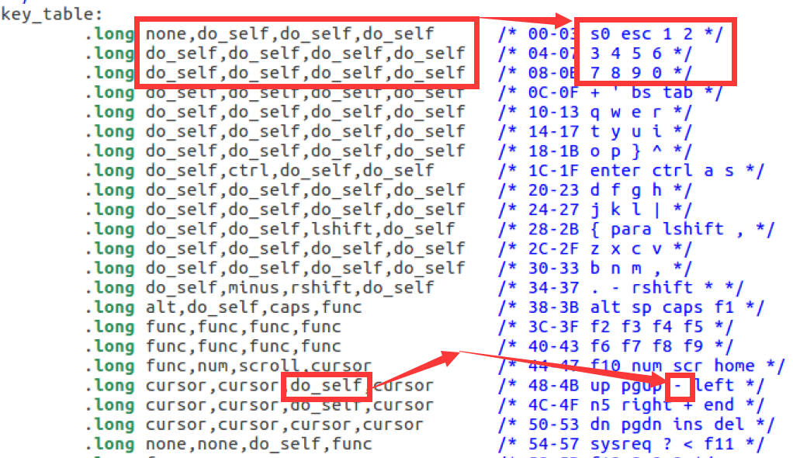

找到“keyboard.S”中的“do_self”函数汇编代码段，如下所示：

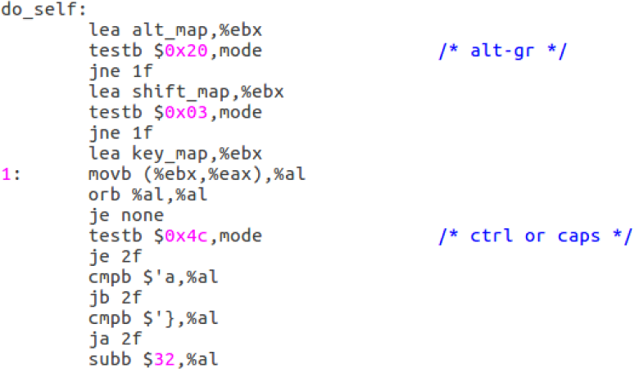
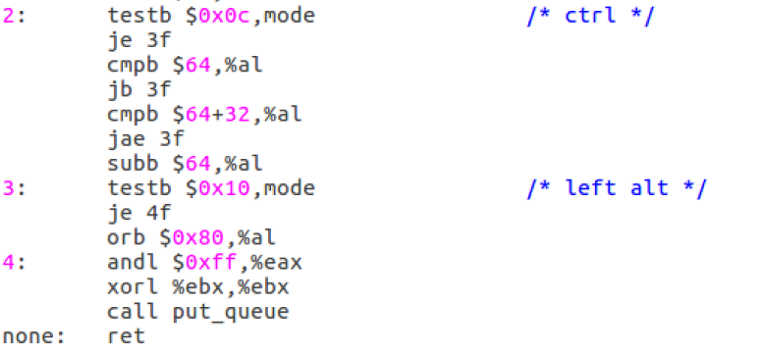

对该段汇编代码进行仔细分析不难看出，在程序开始时，首先根据mode标志选择alt_map、shift_map或key_map映射表之一，然后根据扫描码取映射表中对应的ASCII字符。若没有对应字符，则返回（跳转至none）；若ctrl键已按下或caps键锁定，并且字符存在‘a’-‘}’(0x61 – 0x7D)的范围内，则将其转成大写字符；若ctrl键已经按下，并且字符在‘`’-‘_’(0x40 – 0x5F)之间，即是大写字符，则将其转换成控制字符；若左alt键同时按下，则将字符的位7置位。即此时生成值大于0x7F的扩展字符集中的字符。在程序运行至‘4’之后，其将会把al中的字符放入读缓冲队列中。

由以上的分析可知，若我们只考虑正常情况下学号的键入，则仅需对‘4’中以及之后的代码进行修改，使得当指定按键被按下时，能够跳转至我们需要的函数并开始运行即可。因此可得出本关的解题策略为：
在‘4’中，将寄存器%al中的值分别于‘1’、‘2’、‘6’、‘7’、‘0’和‘-’的ASCII码进行比较。若按下的键为其中之一，则跳转至指定的函数上。下面是根据此策略对“do_self”函数进行修改得到的汇编源代码：
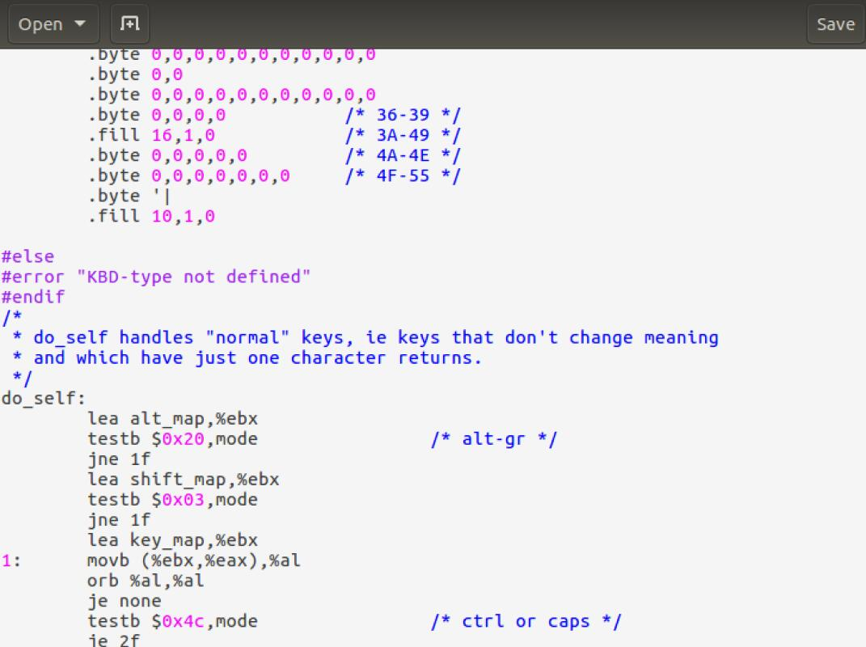
汇编代码部分（1）

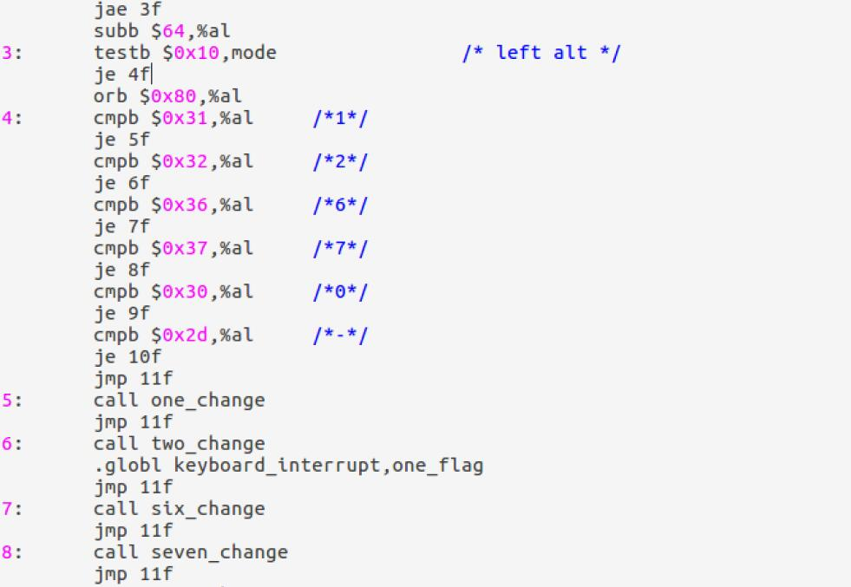
汇编代码部分（2）

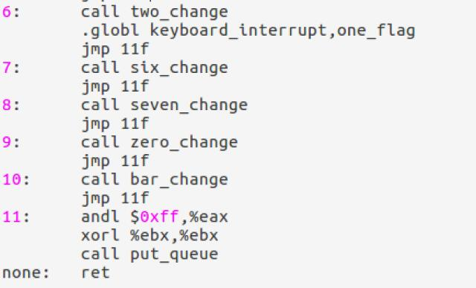
汇编代码部分（3）

设计这段代码的目的在于，当判断按键为‘1’时，程序将会跳转至函数“one_change”，当该函数运行结束后，程序将会跳转至‘11’处继续运行，并且‘11’处之后的代码为原汇编代码，其他部分代码的功能与此类似。
这段代码实现了功能的“插入”，即在不改变原程序主体代码的前提下，在输入的按键为我们规定的按键时，程序将会在原本的函数运行轨迹中插入我们设定好的函数。这就类似于在C语言中，向上下两段代码之间插入一行另一个已声明的函数调用语句。并且我们在调用函数“two_change”的语句之后插入了变量“flag”的定义语句，其功能在上文中也详细描述过。
下面对这段代码进行说明。首先其主要功能在于配合“console.c”文件中多个函数的实现而最终达到我们想要的目的；其次，这段改写的代码将会有选择性地使程序跳转，并且不会对原程序的运行产生破坏，因此它是安全可靠的。

接下来在Linux-0.11目录下分别使用“make clean”与“make all”命令对修改过的内核进行编译。并在oslab目录下执行“./run”命令，我们开始对实验的理论分析进行验证。

使用“Bochs x86 emulator”运行linux-0.11，先键入“chenbin”，我们可以看到目前的回显是完全正常的。在初始化时理论上该功能也是处于关闭状态，这是符合之前的设计的。而在键入“2017211661”也即实验者的学号按键序列后，我们可以观察到，所有回显的字符中，‘c’与‘n’均被替换为‘*’；而在键入“2017211661-”后，该功能被关闭，回显自动恢复至正常状态。
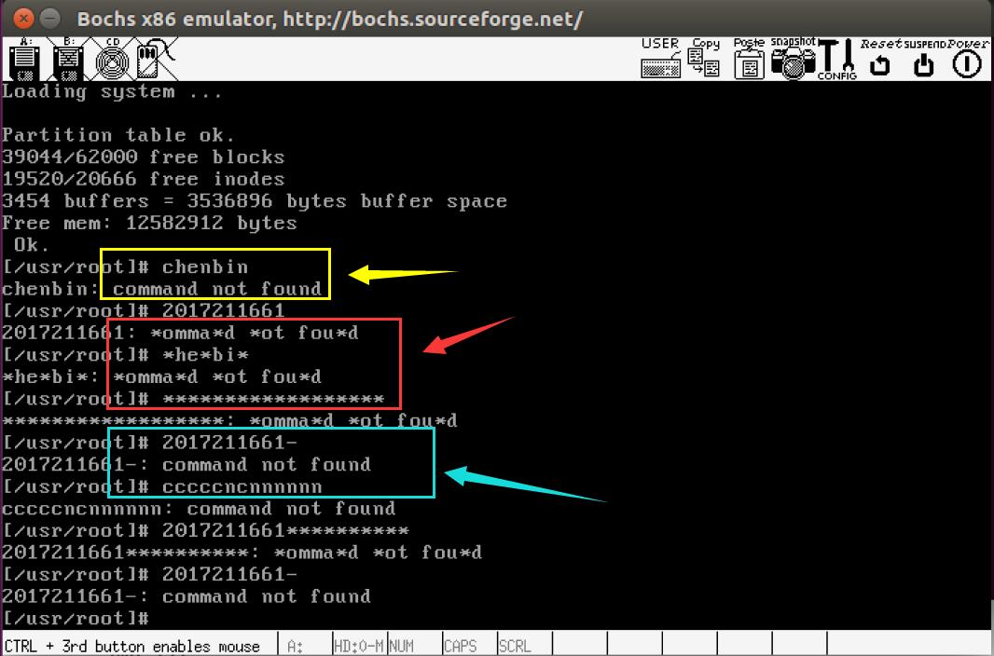
测试效果图

反复地进行多次测试实验，在功能开启状态下输入例如“CcCcCcnnnnnnnnnnn”、“abcdefghijklmnopqrstuvwxyz”等字符串，均可看到明显的效果，即回显字符中的“c”与“n”全部被修改为“*”。并且通过多次测试，键入“2017211661”与“2017211661-”的开关效果得到了验证，任务二的目标在此已经达到。
综合上述的分析与实验现象，可以知道本次实验的第二个任务已顺利完成，而我们的理论分析也应当是正确无误的。至此，本实验的两个任务均已完成，本实验的实验内容也到此结束。

五、总结体会
本实验直至我完成它以后才发觉其是一个十分经典的计算机系统实验。这次实验不仅增强了我的动手能力，更加深了我对字符型I/O设备驱动的认识以及汇编代码与机器级指令的理解。
实验共设有两个关卡，我个人认为后一关的难度远大于第一关的。对于我而言，突破第二个关卡是较为困难的。我在第一次做这个实验时共花了5个小时，其中第2关花费了整整三个小时。下面就我个人谈谈我对这2个关卡的理解与收获：
·第一关：本关较为基础，完成它是分析与修改键盘驱动程序的入门标准。其目的应为考察学生对Linux-0.11内核键盘驱动中输入按键的基本原理。一开始我接触时还比较迷茫，但是经过仔细地阅读实验说明、课本与《linux内核完全注释》一书，我对这有了一定的感悟，解起来也相对容易；
·第二关：本关应主要考察学生对欲实现功能的构造能力。实际上，本关欲实现的功能与第一关是一致的，均为修改名字拼音中的首尾字母，但功能的开关条件大相径庭。第二关对学生的代码分析能力、算法能力有一定要求，因此其不是随随便便能够解决的。我在本关的解决过程中进行了各种各样的尝试与思考，最终确定了以“状态转移”为核心思想来构造整个代码。但我对本关的功能实现还存在一定的不足，在这里我稍作列举，其中主要的不足之处在于功能开关部分。
我在本实验中假定用户的输入为完全合法输入，并且是具有一定限制的。比如用户需开启功能，则输入“2017211661”，关闭功能则输入“2017211661-”，但倘若用户在输入过程中键入了其他按键或者进行其他方式的键入，将不会完全按照理想状态实现。例如用户直接输入“2017211661-”，根据理想状态此时功能应该是关闭的，但是根据我的代码将会开启；再如用户在输入“20172”后按下F1键，再键入“11661”，此时由于插入了其他按键，功能将不会开启，但事实上‘*’功能是会开启的。实际上存在的不足之处还有很多很多，在此我不一一列举。而我将此次实验中的不足归于我的算法能力还未达到实现其所要求的高度。
我曾经想过如何实现理想的开关功能，但是考虑到工作量与代码量将过于庞大，实现所花费的时间将大大增加，并且最终能否真正实现仍是未知的，因此在本次实验中，我假定用户的输入为完全合法输入并带有一定的限制。第二关的突破对于我个人而言花费了较多的时间与较大的力气，但我从中收获了许许多多的东西，让我倍感欣慰。
这次实验提升了我在学习《计算机系统基础》这门课的兴趣与动力，让我对字符型I/O设备驱动的原理有了更加清晰的了解。闯关的过程虽然充满着未知与辛劳，但最终使我获益良多。同时在这里十分感谢老师们能够为我们准备如此经典的实验。

